附件1
项目需求与报价单
报价单
序号 | 采购  产品 | 产品示意图 | 要求 | 数量 | 单价  （元） | 总价  （元）
1 | 中性笔 | 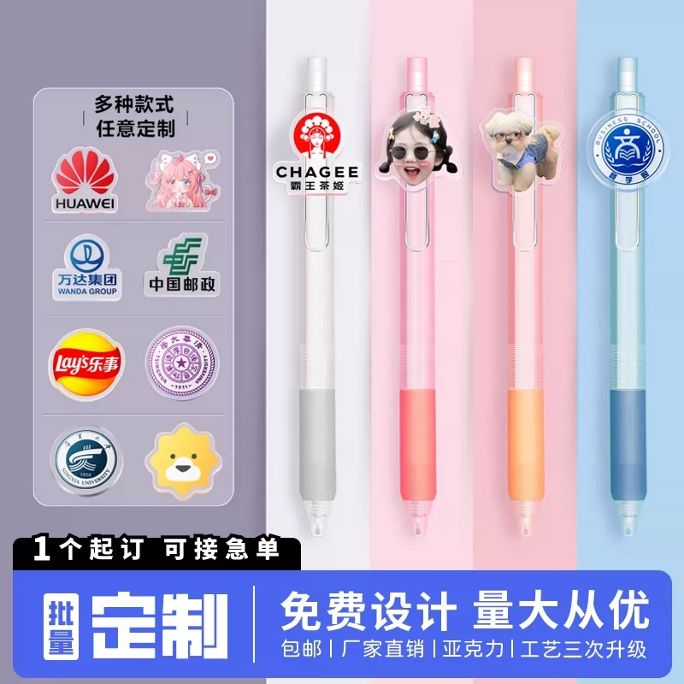  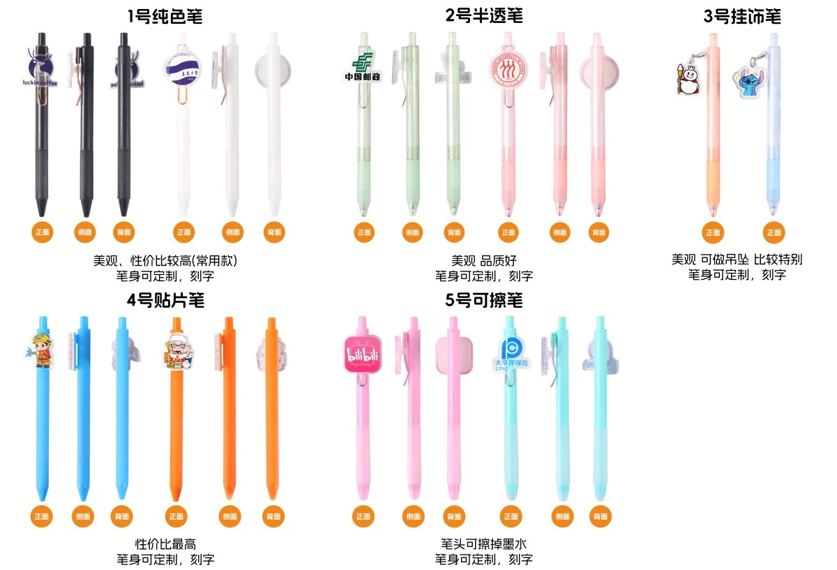  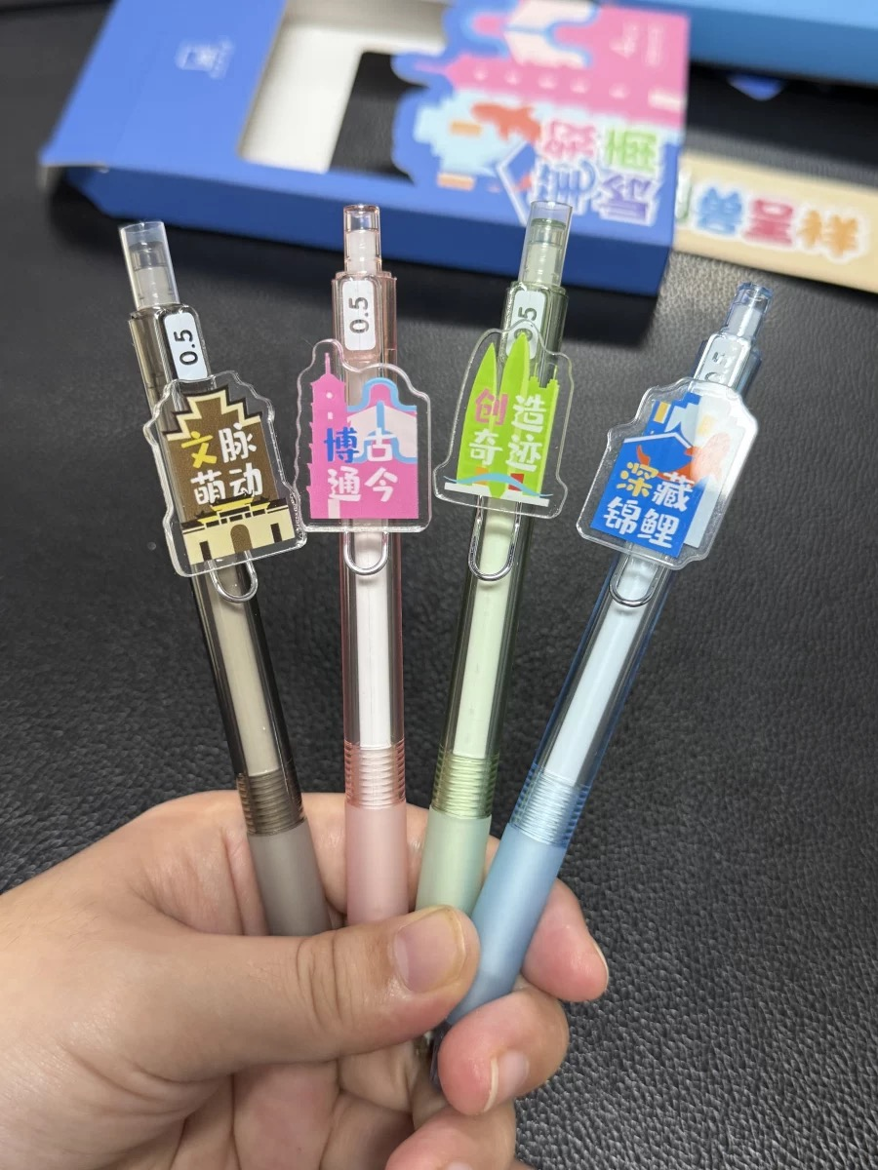  （仅作为参考） | 1.亚克力部分按IP形象（可加入表情、动作）设计定制图案  2.亚克力图案部分规格尺寸：3cm  3.材料：亚克力  4.包装：opp袋独立包装 | 1000支
2 | 萌粒盲盒 | 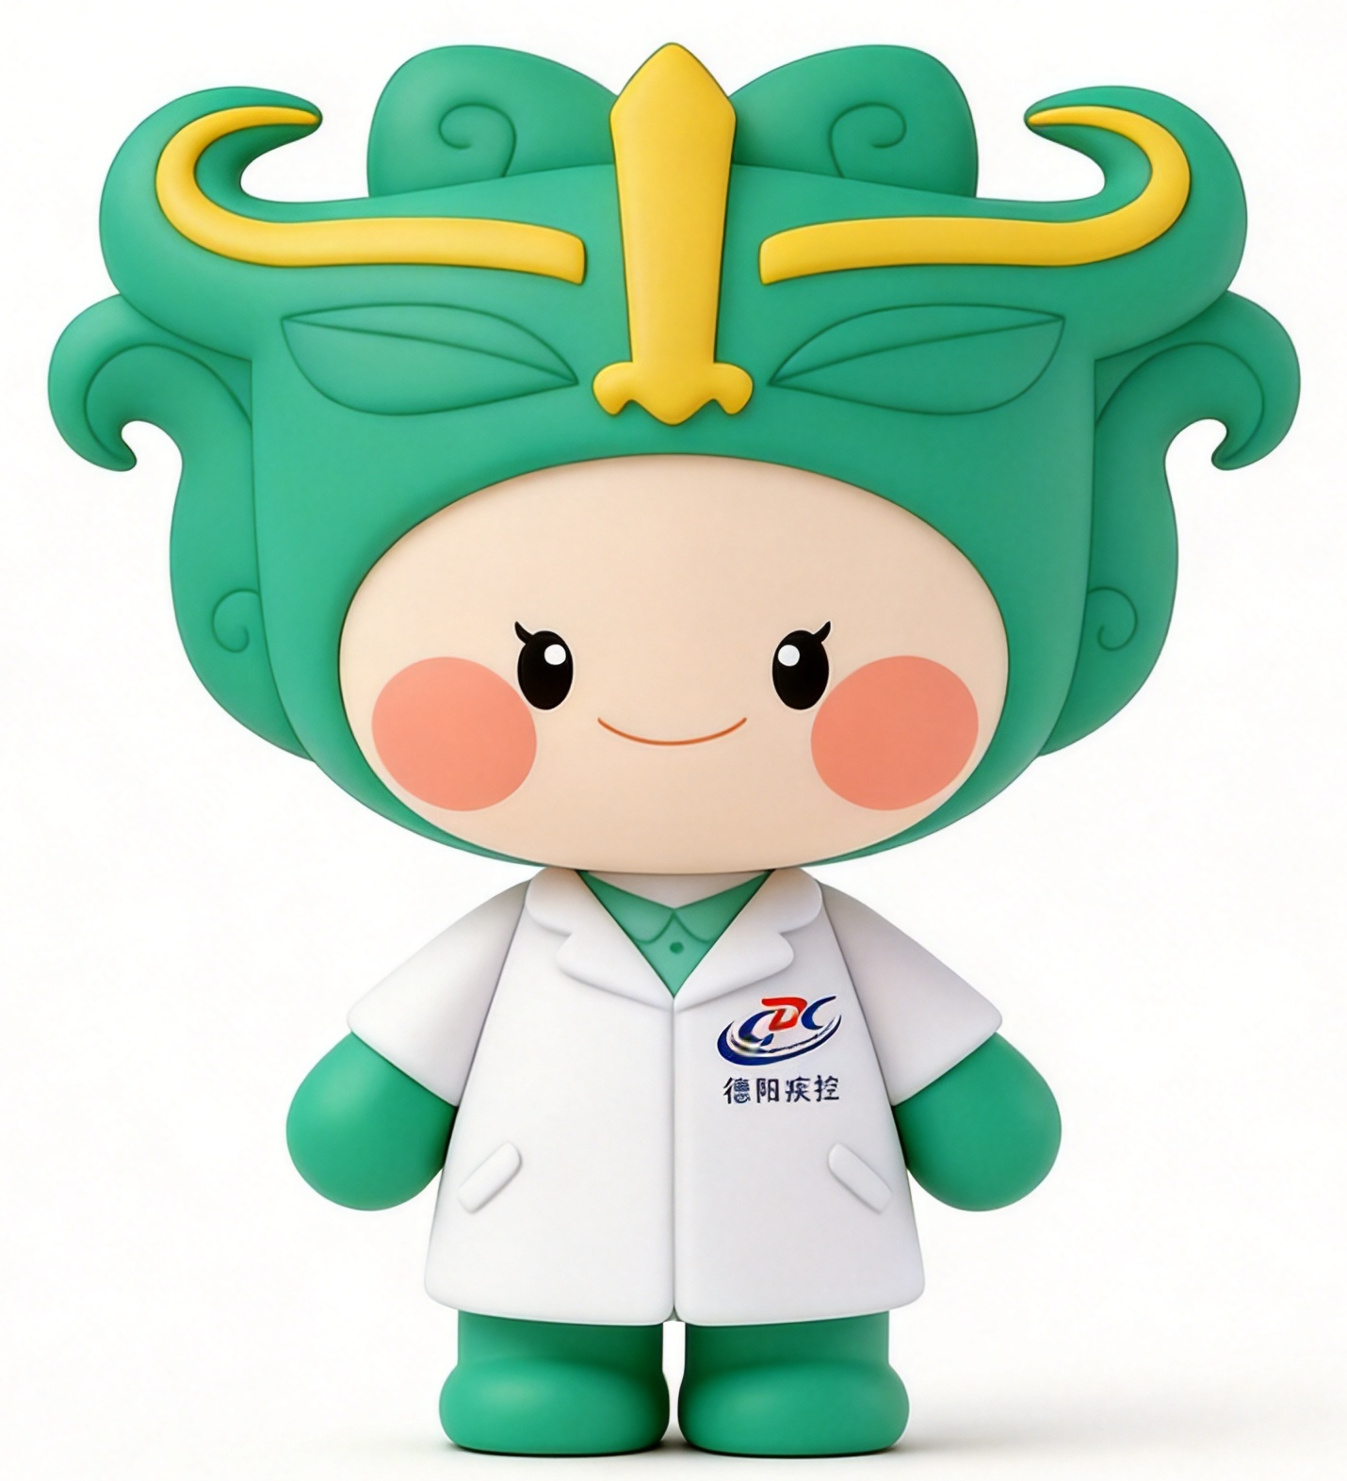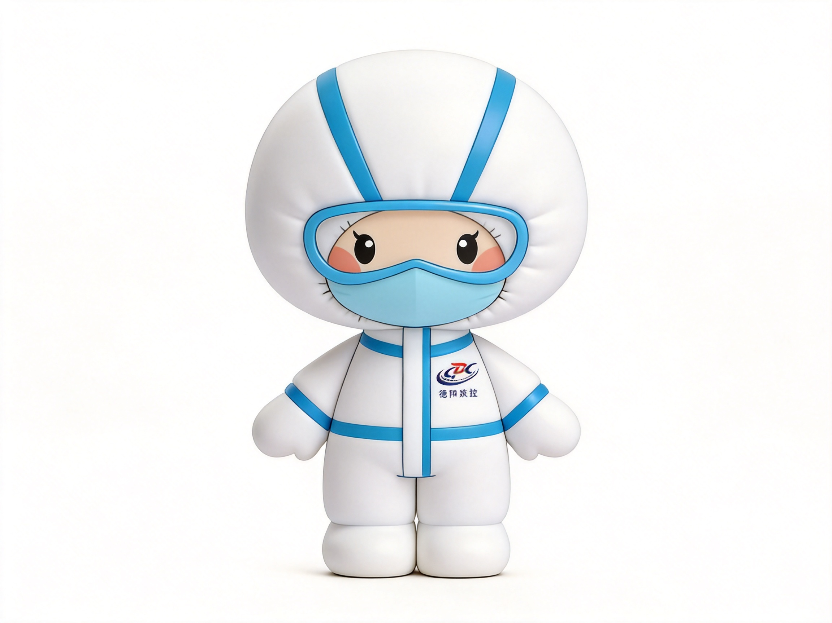  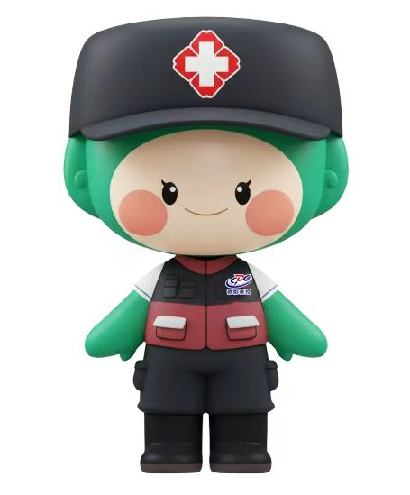  （仅作为参考） | 1.按IP形象（可加入表情、动作）设计定制图案  2.规格尺寸：5cm/个（3款，每个形象一款）  3.材料：PVC  4.包装：1粒装，塑料口袋（印刷3款盲盒的图案） | 每款400个，共1200个
3 | PP夹 | 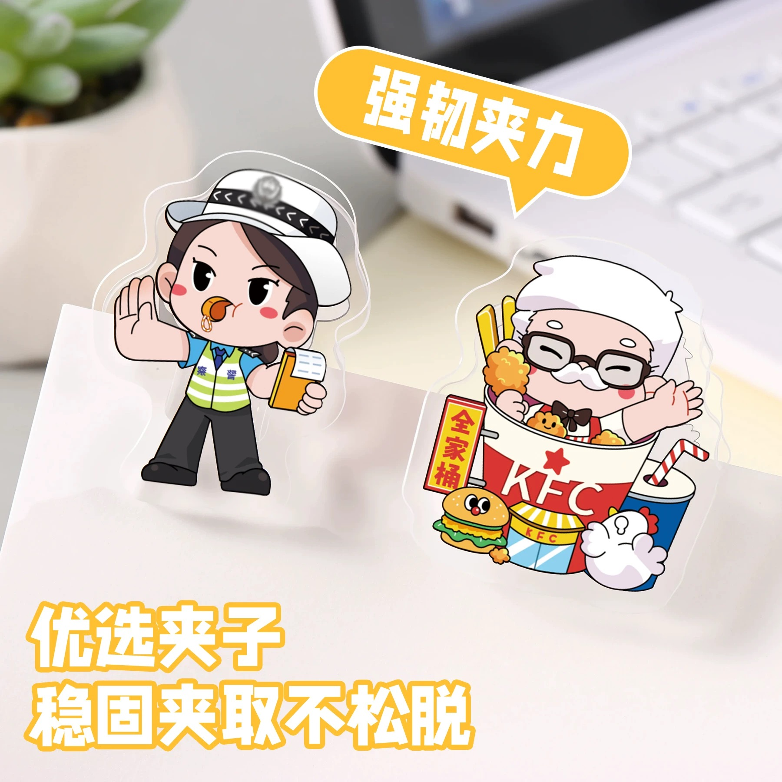（仅作为参考） | 1.按IP形象（可加入表情、动作）设计定制图案  2.规格尺寸：双片夹 6cm左右（最长边）  3.材质：亚克力PP夹  4.包装：opp袋独立包装 | 1000个
4 | 不干胶贴纸 | 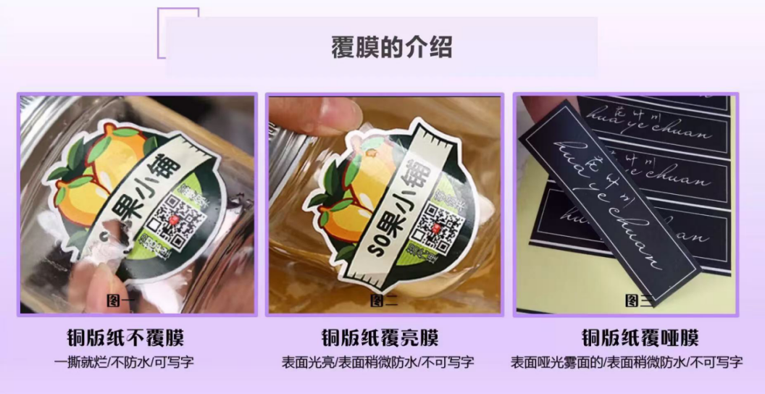（仅作为参考） | 1.按IP形象+单位信息设计定制图案，可加入健康标语  2.规格尺寸：卷（30mm*40mm/张，1000张/卷）  3.材质：铜版纸，传统印刷，覆亮膜 | 20个
5 | 腰靠（含礼品袋） | 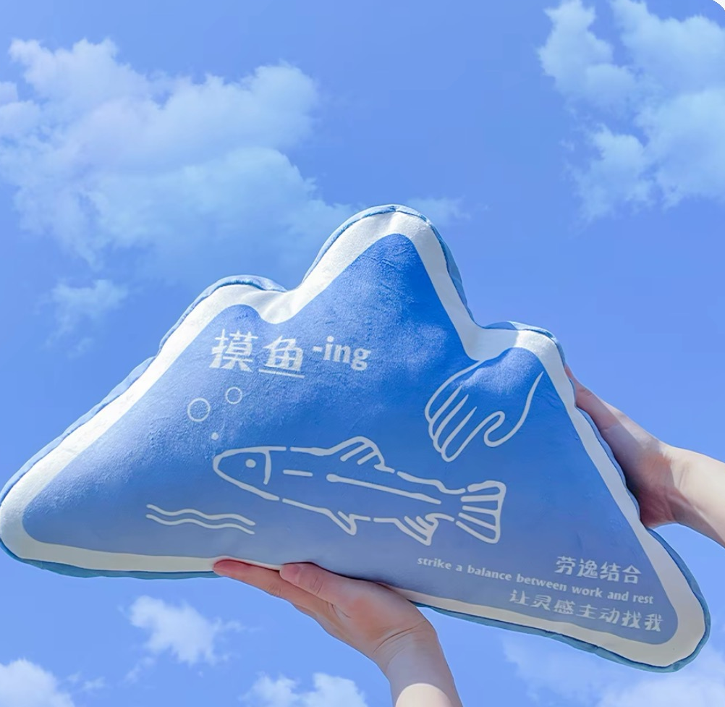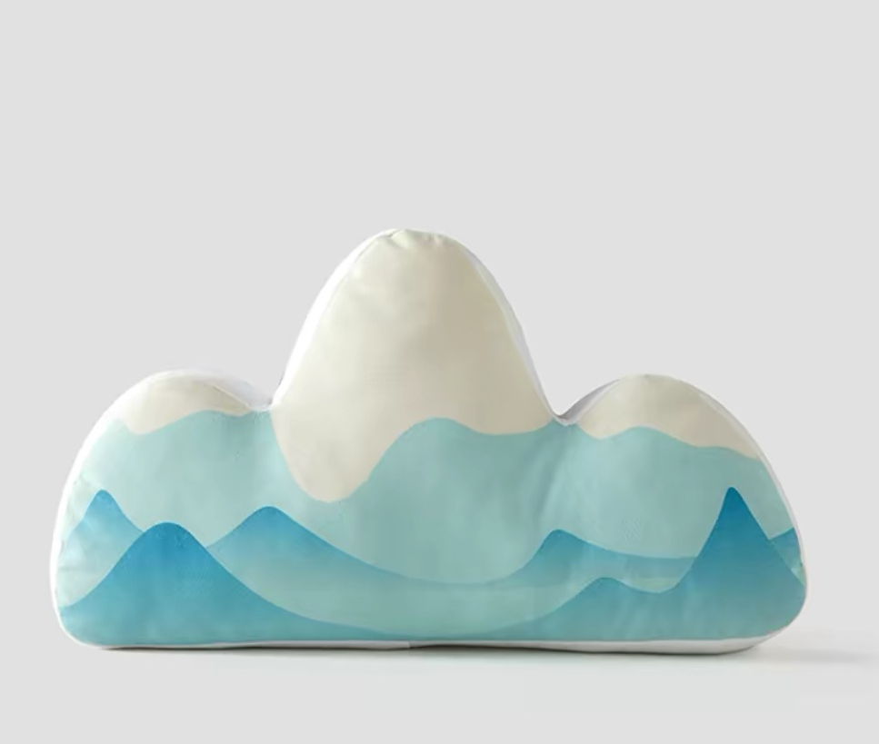  （仅作为参考） | 1.异形，按IP形象（可加入表情、动作）设计定制图案  2.规格尺寸：33cm*55cm*7cm  3.面料：锦绒  4.填充物：PP棉 | 200个
6 | 钥匙扣 | 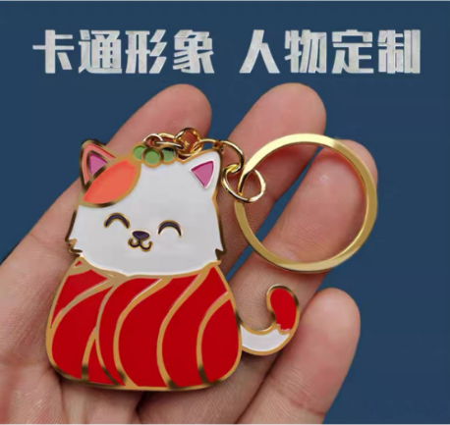  （仅作为参考） | 1.按IP形象（可加入表情、动作）设计定制图案  2.规格尺寸：6cm左右，厚度4mm左右  3.材质：合金，珐琅工艺 | 150个
合计
报价公司：
联系人：
联系电话：

附件2
综合评分法评审表（满分100分）
序号 | 评分  因素 | 分值 | 评分标准 | 说明
1 | 报价 | 20 | 满足比选文件要求且报价最低的供应商的价格为比选基准价，其价格分为满分。其他供应商的价格分统一按照下列公式计算：  比选报价得分=(比选基准价/比选报价)×10%×100；  注：项目评审过程中，不得去掉最后报价中的最高报价和最低报价。 | 得分四舍五入，保留小数点后两位
2 | 技术  相关 | 70 | 1.产品符合相关标准：  产品符合以下标准（7分），每项赋1分：  ①亚克力符合：《浇铸型工业有机玻璃板材》（GB/T 7134-2008）中相关要求。  ②萌粒盲盒符合：《模型产品通用技术要求》（GB/T 26701—2011）、《鉴赏收藏用潮流玩偶及类似用途产品挥发性有机物（VOC）安全限量及测试方法》（T/CPQS C011-2023）中相关要求。  ③腰靠符合‌《国家纺织产品基本安全技术规范》（GB 18401-2010）、《床上用品》（GB/T 22796-2021）中相关要求。  ④钥匙扣符合《与人体接触的消费产品用涂料中特定有害元素限量》（GB/T 23994-2009）、《中华人民共和国国家标准：铸造用锌合金锭》（GB/T 8738-2014）相关要求。  2.合格证、‌产品质检报告（6分），每种所购产品赋1分。  3.产品样品质量、使用后体验（30分）：  查看每种产品样品，从工艺制作、美观、质量、环保情况、健康信息表达等方面进行评分，按每种产品评分：满意得5分，比较满意得3分，一般得2分。  4.设计（27分），每种产品附PPT/word相关设计介绍。  ①中性笔亚克力图案设计（3分），从美观、健康核心意思表达等方面综合评分，满意得3分，比较满意得2分，一般得1分。  ②萌粒盲盒设计（6分），从美观、概念等综合评分，满意得6分，比较满意得3分，感觉一般得1分。  ③pp夹设计（3分）：从美观、实用等综合评分，满意得3分，比较满意得2分，一般得1分。  ④不干胶贴纸设计（6分）：包含单位信息，可加入健康标语，从美观、实用、健康宣传等综合评分，满意得6分，比较满意得3分，一般得1分。  ⑤腰靠设计（6分），从美观、包装等综合评分，满意得6分，比较满意得3分，一般得1分。  ⑥钥匙扣设计（3分）：从美观、实用价值等综合评分，满意得3分，比较满意得2分，一般得1分。 | 查阅资料、查看样品评选，专家综合评分
3 | 履约  能力 | 10 | 1.供应商提供售后服务方案（8分）：满意得8分，比较满意得6分，一般得4分。未提供不得分。  2.以承诺函形式保证8月17日前供应产品得2分。未提供不得分。 | 所有材料须加盖公章

附件3
宣传信息模版（设计参考用）
- 图案信息
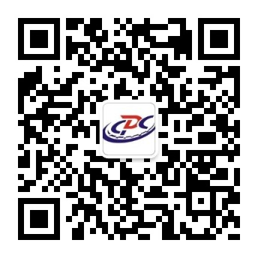
- 安仔信息
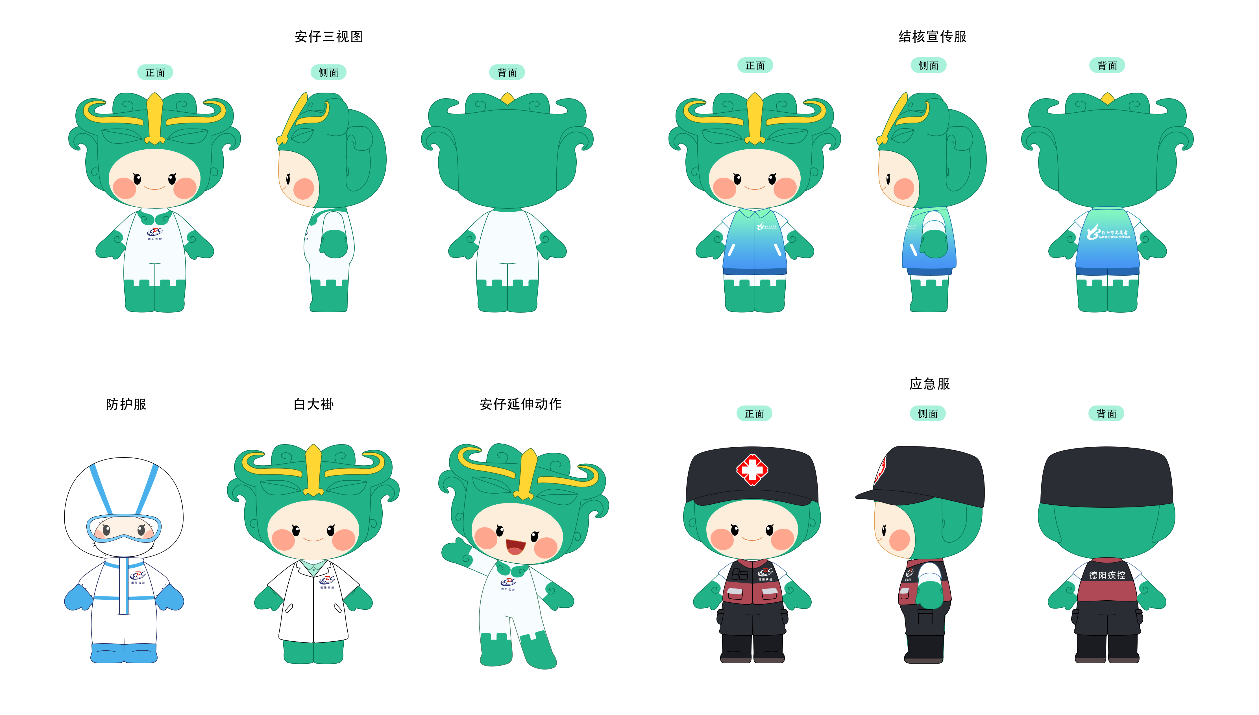
- 核心信息
1.有安仔，更安心
2.健康相伴，岁岁平安
3.安仔守护健康，科学护航日常
4.普及健康知识，守护万家平安
5.小小安仔相伴，岁岁安康相随
6.传播科学健康理念，守护全民平安生活

